Android ОЖ бар мобильдік құрылғыларға қауіпсіздік сертификатын орнату бойынша қадамдық нұсқаулық
(Xiaomi Redmi Note 8 Android v11 телефонын пайдалану мысалында)

1-қадам. Қауіпсіздік сертификатын жүктеу үшін келесі сілтеме бойынша өтіңіз немесе браузердің мекенжай жолағына https://sts.kz/eshdi/ енгізіңіз. Бұл нұсқаулықта Google Chrome браузері қолданылады.

2-қадам. Сілтеме бойынша өткеннен кейін Хабарлама ашылады. «Жабу» батырмасын басыңыз (файл «Жүктемелер» папкасына бәрібір жүктеледі).

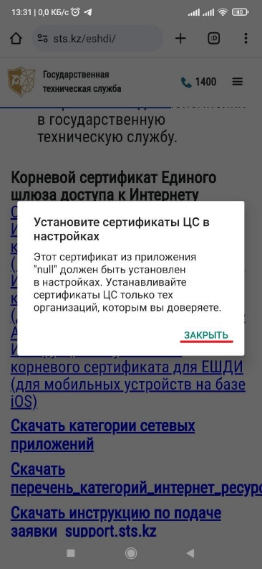

3-қадам. «Баптауларға» кіріңіз > «Парольдер мен қауіпсіздік» > «Құпиялылық» > «Шифрлау және есептік деректер» > «Сертификаттарды орнату» > «Сертификаттау орталығының сертификаты»



4-қадам. «Бәрібір орнату» дегенге басыңыз және пароль/саусақтық ізін/ Face ID енгізіңіз.

5-қадам. Жүктемелердің ішінен жүктелген сертификатты таңдаңыз.
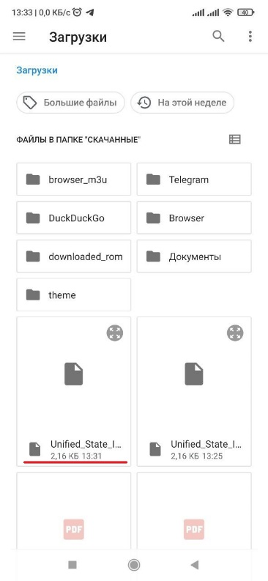
Сертификат орнатылды.

